INFORMACJA O SYTUACJI NA LOKALNYM RYNKU PRACY W POWIECIE DĄBROWSKIM WEDŁUG STANU
NA KONIEC SIERPNIA 2020 ROKU

Poziom bezrobocia
Na koniec sierpnia 2020 roku w Powiatowym Urzędzie Pracy w Dąbrowie Tarnowskiej zarejestrowanych osób bezrobotnych było 2581. To o 284 osoby więcej niż na koniec analogicznego roku poprzedniego, co oznacza 12,4 procentowy wzrost bezrobocia rok do roku. W stosunku do poprzedniego miesiąca bezrobocie spadło o 0,2 punktu procentowego (spadek o 4 osoby).
Wykres 1. Bezrobocie w powiecie dąbrowskim w latach 2019 - 2020

Z ogółu zarejestrowanych bezrobotnych na koniec sierpnia 2020 roku stanowiły:
- 84,0% osoby bezrobotne bez prawa do zasiłku (2167 osób),
- 87,1% osoby poprzednio pracujące (2248 osób),
- 73,7% osoby zamieszkałe na wsi (1903 osoby),
- 57,2% kobiety (1476 osób),
- 56,6% osoby długotrwale bezrobotne (1462 osoby),
- 32,9% osoby bez kwalifikacji zawodowych (849 osób).

Stopa bezrobocia
Na koniec lipca 2020 r. stopa bezrobocia przedstawiała się następująco:
Tabela 1. Stopa bezrobocia
Stopa bezrobocia  LIPIEC 2020 | porównanie do  poprzedniego roku | porównanie do  poprzedniego miesiąca
powiat dąbrowski – 10,9% | + 1,0% | - 0,1%
województwo małopolskie – 5,2 % | + 1,0% | 0,0%
Polska – 6,1% | + 0,9% | 0,0%

Rysunek 1. Stopa bezrobocia według powiatów województwa małopolskiego
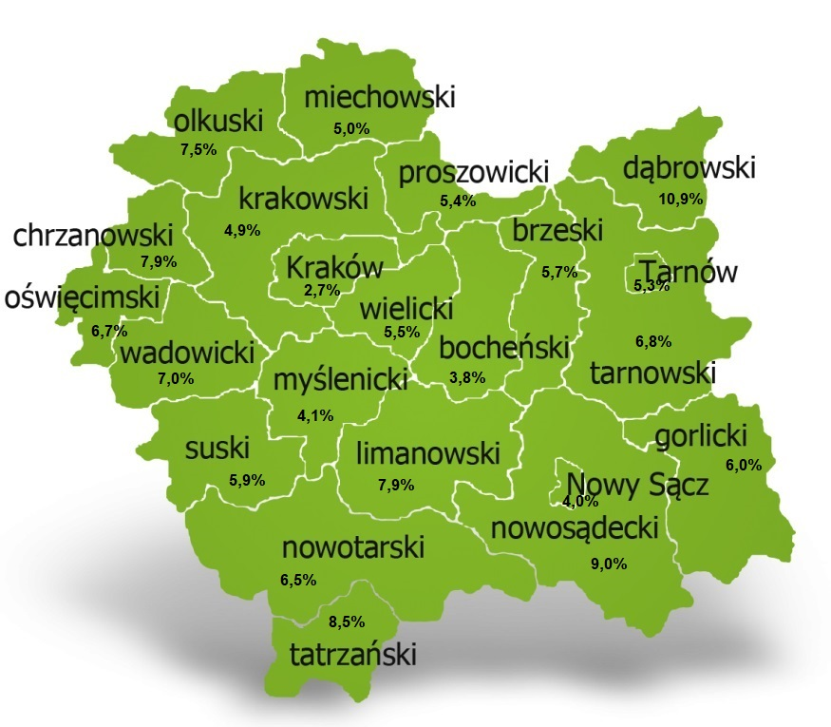
Na koniec lipca 2020 r. spośród 22 powiatów województwa małopolskiego stopa bezrobocia w powiecie dąbrowskim osiągnęła największą wartość 10,9 punków procentowych.

Przepływy bezrobotnych w rejestrach
Na kształt poziomu bezrobocia ma wpływ wielkość i dynamika zmian w napływie i odpływie z bezrobocia. W miesiącu sierpniu 2020 r. zarejestrowano 243 osoby bezrobotnych oraz wyrejestrowano 247 osób. Oznacza to, że saldo napływu było ujemne. Spośród zarejestrowanych 10 osób zostało zwolnionych z przyczyn leżących po stronie pracodawcy (przed rokiem było to 2 osoby), zaś 41 osób dotychczas nie pracowało. Natomiast z pośród osób wyłączonych 172 podjęło pracę.
Wykres 2.Napływ i odpływ bezrobocia w powiecie dąbrowskim

Tabela 2. Wyłączenia z ewidencji według przyczyn
Główne powody wyłączenia z ewidencji |  |  | Sierpień 2020
 |  |  | Liczba | Udział
podjęcia pracy |  |  | 172 | 69,6%
w tym | niesubsydiowanej |  | 132 | 53,4%
 | subsydiowanej |  | 40 | 16,2%
 | w tym | prac interwencyjnych | 8 | 3,2%
 |  | robót publicznych | 3 | 1,2%
 |  | podjęcia działalności gospodarczej | 14 | 5,7%
 |  | w ramach refundacji kosztów zatrudnienia bezrobotnego | 10 | 4,0%
 |  | w ramach bonu na zasiedlenie | 2 | 0,8%
 |  | dofinansowania wynagrodzenia skierowanego bezrobotnego powyżej 50 roku życia | 0 | 0,0%
rozpoczęcie szkolenia |  |  | 19 | 7,7%
rozpoczęcie stażu |  |  | 11 | 4,5%
rozpoczęcie prac społecznie użytecznych |  |  | 0 | 0,0%
niepotwierdzenia gotowości do podjęcia pracy |  |  | 1 | 0,4%
dobrowolnej rezygnacji ze statusu bezrobotnego |  |  | 25 | 10,1%

Ofert pracy
W miesiącu sierpniu 2020 r. Powiatowy Urząd Pracy w Dąbrowie Tarnowskiej miał w dyspozycji 128 miejsc pracy i miejsc aktywizacji zawodowej. Liczba zgłoszonych ofert pracy w porównaniu do poprzedniego miesiąca była mniejsza o 42 miejsca pracy. W stosunku do analogicznego roku poprzedniego liczba miejsc pracy i miejsc aktywizacji zawodowej była na tym samym poziomie (128 miejsc pracy). W miesiącu sierpniu 2020 r. miejsca pracy subsydiowanej stanowiły 65,6% (84 miejsca pracy) wszystkich ofert.
Tabela 3. Miejsca pracy i miejsca aktywizacji zawodowej
Wyszczególnienie |  | sierpień  2019 | sierpień  2020 | różnica w liczbach | różnica w %
Miejsca pracy i miejsca aktywizacji zawodowej |  | 128 | 128 | 0 | 0,0%
w tym | subsydiowane | 67 | 84 | +17 | +25,4%
 | niesubsydiowane | 61 | 44 | -17 | -27,9%
Wykres 3. Miejsca pracy i miejsca aktywizacji zawodowej 2020 roku

Struktura bezrobotnych
Na koniec sierpnia wśród bezrobotnych najliczniejsza grupa legitymowała się wykształceniem zasadniczym zawodowym (32,7%) oraz policealnym i średnim zawodowym (21,7%). Osoby w wieku produkcyjnym mobilnym (18-44 lata) stanowiły 75,6% zarejestrowanych. Znaczna część osób posiadała niewielkie doświadczenie zawodowe liczone stażem pracy do 5 lat (22,3% bezrobotnych posiadało staż pracy do 1 roku, a 32,4% od 1 do 5 lat). Bezrobotni bez stażu stanowili 12,9% zarejestrowanych osób bezrobotnych.

Tabela 4. Struktura bezrobotnych według wykształcenia
Poziom wykształcenia | sierpień 2020 r.
 | Liczba | Udział %
wyższe | 353 | 13,7%
policealne i średnie zawodowe | 560 | 21,7%
średnie ogólnokształcące | 336 | 13,0%
zasadnicze zawodowe | 843 | 32,7%
gimnazjalne i poniżej | 489 | 18,9%
RAZEM | 2581 | 100%

Tabela 5. Struktura bezrobotnych według wieku
Wiek | sierpień 2020 r.
 | Liczba | Udział %
18-24 | 504 | 19,5%
25-34 | 879 | 34,1%
35-44 | 567 | 22,0%
45-54 | 338 | 13,1%
55-59 | 188 | 7,3%
60 lat i więcej | 104 | 4,0%
RAZEM | 2581 | 100%

Tabela 6. Struktura bezrobotnych według stażu pracy
Staż pracy ogółem | sierpień 2020 r.
 | Liczba | Udział %
do 1 roku | 575 | 22,3%
1-5 | 835 | 32,4%
5-10 | 401 | 15,5%
10-20 | 271 | 10,5%
20-30 | 123 | 4,8%
30 lat i więcej | 43 | 1,6%
bez stażu | 333 | 12,9%
RAZEM | 2581 | 100%

Tabela 7. Struktura bezrobotnych według czasu pozostawania bez pracy
Czas pozostawania bez pracy w miesiącach | sierpień 2020 r.
 | Liczba | Udział %
do 1 | 198 | 7,8%
1-3 | 335 | 13,0%
3-6 | 348 | 13,5%
6-12 | 587 | 22,7%
12-24 | 454 | 17,6%
powyżej 24 | 659 | 25,5%
RAZEM | 2581 | 100%

Osoby w szczególnej sytuacji na rynku pracy
Na koniec sierpnia spośród osób będących w szczególnej sytuacji na rynku pracy najliczniejszą grupę stanowili długotrwale bezrobotni – 56,6% ogółu (1462 osoby). Bezrobotni do 30 roku życia stanowili 38,4% (992 osoby), a powyżej 50 roku życia 17,8% (460 osób). Wśród osób bezrobotnych będących w szczególnej sytuacji znaczny był także udział osób sprawujących opiekę na co najmniej jednym dzieckiem do 6 roku życia – 24,8% (639 osób). Osoby bezrobotne niepełnosprawne stanowiły 4,0% (105 osób).
Wykres 4. Bezrobotni w szczególnej sytuacji na rynku pracy

Kobiety
Według stanu na koniec sierpnia 2020 r. zarejestrowanych było 1476 kobiet, co stanowi 57,2% ogółu bezrobotnych. Liczba bezrobotnych kobiet wzrosła o 7 osób. W miesiącu sierpniu 2020 r. zarejestrowano 132 kobiety, co stanowi 54,3% ogółu nowo zarejestrowanych, a wyłączono z ewidencji 126 kobiet, co stanowi 51,0% ogółu wyłączonych. Liczba kobiet bez prawa do zasiłku 1258 tj. 48,7% ogółu bezrobotnych.

Bezrobocie w gminach na terenie powiatu dąbrowskiego.
Na terenie powiatu dąbrowskiego występuje duże przestrzenne zróżnicowanie natężenia poziomu bezrobocia. Poniższy wykres przedstawia zróżnicowanie zarejestrowanych osób bezrobotnych według miejsca zamieszkania z podziałem na poszczególne gminy.
Wykres 5. Bezrobocie w gminach powiatu dąbrowskiego

W ogólnej liczbie zarejestrowanych udział w poszczególnych samorządach jest różny. Według stanu koniec sierpnia 2020 r. najwięcej zarejestrowanych osób bezrobotnych pochodzi z terenów miasta i gminy Dąbrowa Tarnowska – 905 (35,1%) oraz miasta i gminy Szczucin – 703 osoby (27,2% ogółu bezrobotnych). Najmniej zaś gminy: Bolesław – 77 osób (3,0%) oraz Gręboszów – 87 osób (3,4% ogółu bezrobotnych).

Poszukujący pracy
Poza ogólną liczbą bezrobotnych Powiatowy Urząd Pracy obsługuje jeszcze osoby, które są ewidencjonowane jako poszukujące pracy. Na koniec sierpnia 2020 roku w PUP w Dąbrowie Tarnowskiej, jako poszukujący pracy zarejestrowanych było 27 osób (w tym kobiet 14). Spośród, których 6 osób to niepełnosprawni niepozostający w zatrudnieniu.

Napływ cudzoziemców do powiatu dąbrowskiego
W miesiącu sierpniu 2020 r. Powiatowy Urząd Pracy w Dąbrowie Tarnowskiej nie zarejestrował oświadczeń o zamiarze powierzenia wykonywania pracy cudzoziemcowi – Obywatelowi Republiki Armenii, Republiki Białorusi, Republiki Gruzji, Republiki Mołdawii, Federacji Rosyjskiej lub Ukrainy. Ponadto do urzędu wpłynęło 14 wniosków o wydanie zezwolenia na pracę sezonową cudzoziemców. W miesiącu sierpniu 2020 roku wydano 4 zezwolenia na pracę sezonową.
Wykres 6. Napływ cudzoziemców do powiatu dąbrowskiego w 2020 r.

Bezrobocie w powiecie dąbrowskim w 2020 roku
Miesiąc | Liczba bezrobotnych ogółem | Liczba bezrobotnych kobiet | Napływ | Odpływ | Liczba ofert pracy | Stopa bezrobocia  (w %)
styczeń | 2524 | 1446 | 385 | 229 | 66 | 10,6%
Luty | 2521 | 1428 | 300 | 303 | 157 | 10,6%
Marzec | 2472 | 1408 | 235 | 284 | 62 | 10,4%
Kwiecień | 2557 | 1445 | 188 | 103 | 63 | 10,7%
Maj | 2615 | 1488 | 234 | 176 | 91 | 11,0%
Czerwiec | 2613 | 1485 | 229 | 231 | 122 | 11,0%
lipiec | 2585 | 1470 | 255 | 283 | 86 | 10,9%
Sierpień | 2581 | 1476 | 243 | 247 | 128
Wrzesień
Październik
listopad
grudzień

